**ФГБУ ВО “МОСКОВСКИЙ ПОЛИТЕХНИЧЕСКИЙ УНИВЕРСИТЕТ”**

**Лабораторная работа №8**

Программирование в графическом режиме

**Вариант №10**

по дисциплине:

Основы программирования

Выполнил

студент 1 курса

группы 191-322

Сычев Р.А.

Проверил

___________ Никишина И.Н.

**МОСКВА 2019**

**Постановка задачи**

Используя программный код из лабораторной работы №2, задание 1 и лабораторной работы №2, Задание 2, а так же один из графических модулей Python, написать программы, которые иллюстрируют работу кода в графическом виде.

**Теоретическая часть**

Для работы с графикой используется модуль matplotlib, позволяющий строить двумерную графику.

**Описание программы**

Программа написана на алгоритмическом языке Python 3.8, реализована в среде ОС

Windows 10 и состоит из частей, отвечающих за ввод данных, вычисление и

представление данных на экране монитора.

**Описание входных и выходных данных**

Данные выводятся на экран в графическом виде с помощью модуля matplotlib.

**Листинг программы**

*import* matplotlib.pyplot *as* plt

*from* math *import* sqrt

def Graph():

    masX=[]

    masY=[]

    x = -5

*while* x <= 6:

*if* x < -4:

            y = 2

*elif* (x >= -4) and (x < -2):

            y = 2-(sqrt(4-((x+2)**2)))

*elif* (x >= -2) and (x <= 0):

            y = 0

*elif* (x > 0) and (x <= 3):

            y = -x

*elif* (x > 3) and (x < 5):

            y = sqrt(4-(x-3)**2) - 1

*elif* x >= 5:

            y = -1

        masX.append(x)

        masY.append(y)

        x+=0.1

*return* masX, masY

mas=Graph()

plt.plot(mas[0],mas[1])

plt.axhline(0, color='black')

plt.axvline(0, color='black')

plt.show()

**Результат работы программы**

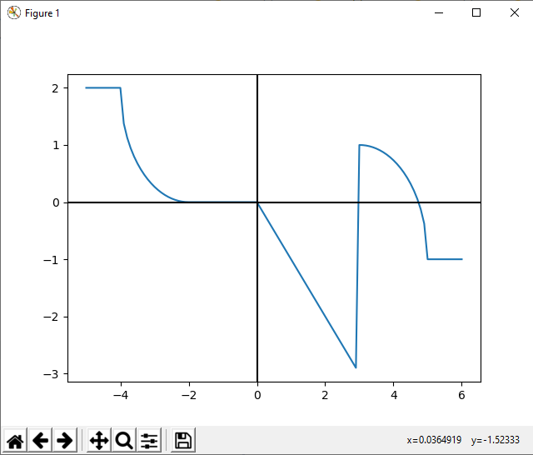

**Список используемой литературы**

1. Методические рекомендации к лабораторной работе.